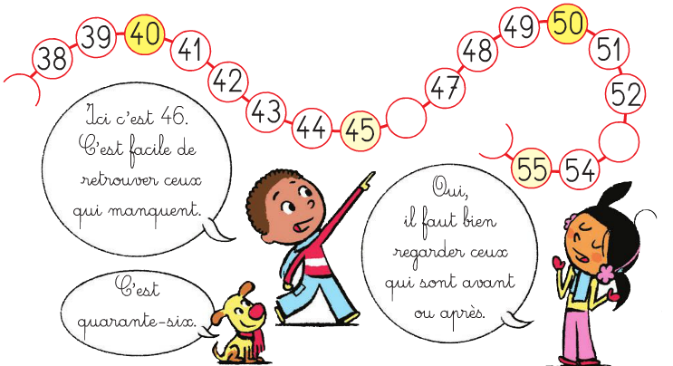
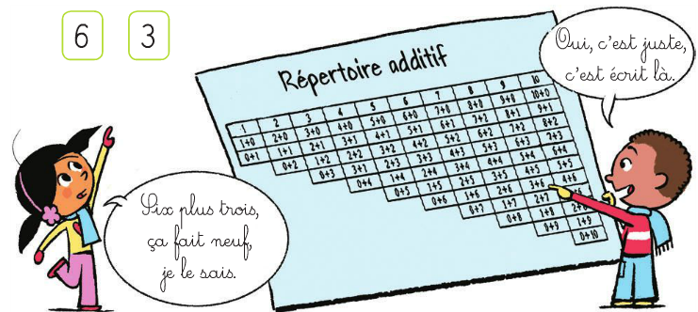
Suite des nombres
N11__
Mon répertoire additif (2)
N10__

Téléchargé gratuitement sur http://orpheecole.com

6
7
8
9

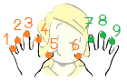

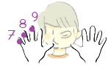
J’ai déjà mis 6 dans ma tête. J’ajoute encore 3 avec mes doigts : 7, 8 et 9 !
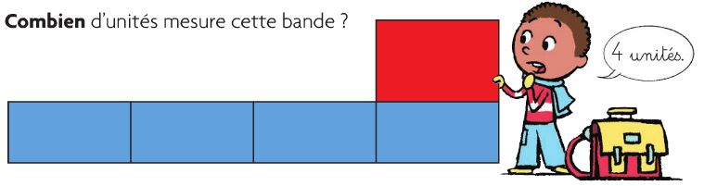
Mesure de longueurs
M02__
Mesure de longueurs
M02__
1 unité
1 unité
2 unités
3 unités
1 unité
2 unités
3 unités 4 unités
1 unité
1 unité
2 unités
3 unités
1 unité
2 unités
3 unités 4 unités
Téléchargé gratuitement sur http://orpheecole.com

